Pentis coding notes

Inhaltsverzeichnis
video 1
emo: 1
cut out: 2
02+03.01.2025 081 read dataJS + DynamicDisply args 2
Klassenparameter MIT/OHNE self !! 4
3.1 - ÜBERGABE Parameter aus main !!!! 6
6.1 compMenu 6
7.1 – Menu cleanup 2 - submiddle lines mode() pentos() 7
Änderung practon ==> competOn 8
main() 9
safe in data file 9
in game() 10
Config Variablen numpents competOn 10
Erklärungsinformation – explainInfo in iText 11
Aktualisierung eines instanziierten Objektes 11
Aktualisierung von Mode und Pentos Opts 12
next: scoreboard 11-20 12

video

Im playing it everyday and Im getting better

scoreboard thematisieren
Dialogs inspired by the very first Pentis players of the

emo:

Zeit für Zusammenhänge lassen – ist das Grundprobleme, weil ich mich selber hetze – ich muss das schnell machen - sehe gerade Hartmut !!! ich nie genüge ? Bin immer schlechter langsamer – Blandine – avec son petit velo

das hab ich eigentlich bei dem Jahr epay gelernt - Stück für Stück weitermachen – sich nicht aus der Ruhe bringen lassen – kann ich für Pentis einfach übernehmen !!

ich bin zu dumm fürs Programmieren. Umschrieben in :
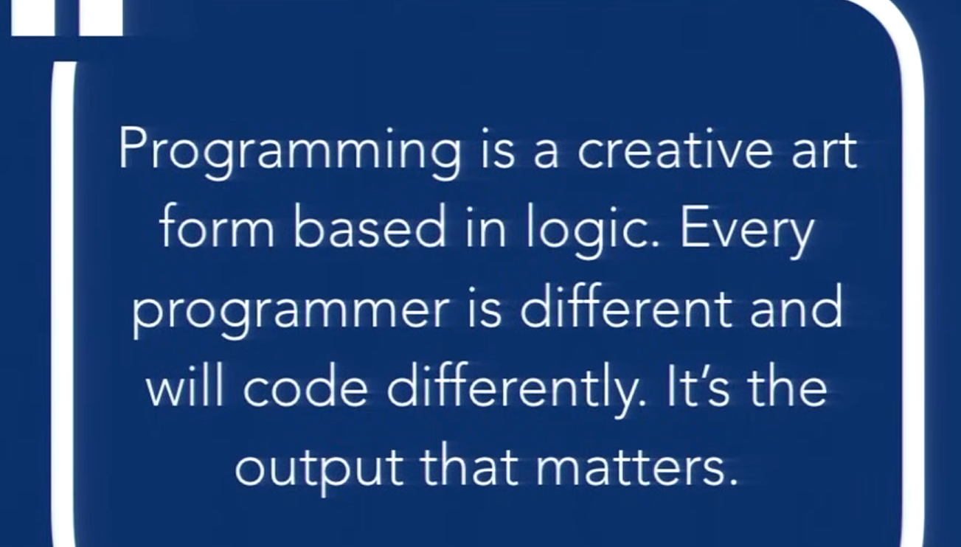

ich möchte und habe schon Spass an logischen Details. Zu Erfahren, an welchem Punkt das Programm eigentlich ist

Practicle logic recording: Gehe das Spiel durch

cut out:

# datei=open(file_path,"r",encoding='utf-8')

next steps:

def startMenuLoop(current_state, bool1, screen, username):
welche Übergabeparmeter DURCHDENKEN !!!

02+03.01.2025 081 read dataJS + DynamicDisply args

welche Funktion akualisiert –
write JS ? – wird gar nicht verwednet
fileWriteData - wurde geschrieben – aber neue Klassefunktion übernimmt nicht die neu gespeicherten dict Parameter, da ausserhalb der while Schleife !!

wo und wann soll dataJS gelesen werden -
Option: kann for return geschrieben werden !
Game.py
io.fileWriteData(io.dataJS)

bsp startMenu:

modeStr = "Mode: " + fiba.iText["en"]["Mode"]["0"][str(io.dataJS["14"])]
diffStr = "Complexity: " + fiba.iText["en"]["Mode"][str((io.dataJS["11"]))]
usernameStr = "Username: " + io.dataJS["10"]

wird es nach der Änderung direkt in dataJS geschrieben ?

NEIN – er greift nicht auf die Datei sondern auf den basic dictionary in io zu !!! nicht auf die Datei !!!
und die haben den gleichen Variablennamen !!!
welches namen ?

default_gameplaydata – kommt ja nur bei ersten Mal vor, gibts fast nicht
fileloaded_gameplaydata

1 – wird es nach dem ändern im file gespeichert
2 – wird es vom file geladen

wie ist der Ablauf, wie kann ich den Ablauf processes visualisieren (TOOLS !)
gimp excel ? EXCEL ! pentis_processes!

load in io
und die einzoge Haupt Variable ist dann io.dataJS
in die wird immer gespeichert
bzw. es wird immer in die datei geschrieben ?
Variable / Datei
Wann und wie oft wird in Dateigeschrieben ?

Absturz im Menu eher unwarscheinlich – daher eher beim Ende einer Menuebene

username = io.inputBox2(screen, imageStart)
io.dataJS["10"] = username

def ist aber ausserhalb der startMenuLoop() - und in der ist die while Schleife – nach dem neuen Namen und ENTER – ist spiel immer noch in while Schleife

wo die Str variablen am besten ändern.
modeStr = "Mode: " + fiba.iText["en"]["Mode"]["0"][str(io.dataJS["14"])]
diffStr = "Complexity: " + fiba.iText["en"]["Mode"][str((io.dataJS["11"]))]
usernameStr = "Username: " + io.dataJS["10"]

infoL = DynamicDisplay(screen, screen_width*0.01, screen_height*0.8, "m - music on/off",100, 150, modeStr, diffStr, usernameStr)
infoR = DynamicDisplay(screen, screen_width*0.8, screen_height*0.8, "m - music on/off",100, 150, "p - pause", "m - music on/off", "space - smash")

username = input_text
dataJS[str(10)] = username
#print(dataJS)
fileWriteData(dataJS)

3.1 - Klasse umschreiben (Parameter args => cls-funtion)

args müssen in die Funktion die aufgerufen wird - eigentlich kann man den parameter verschieben – und alles nachholen, was noch Fehler bringt
was muss bei der Instanziierung initialisiert werden ?
Alles was gleich bleibt: screen, pos_x, pos_y, size_x, size_y
nur *args kommt in die Klassenfunktion, da die Funktion nach Veränderung der args (zB username, mode, Pentominoes)

def drawone(self, length, gap_size, *args):
length, gap_size ?? notwendig ?
Nein die müssen eigentlich in die init – da sie sich nicht ändern
aber erstmal testen !

Error in class:
self.drawone(self.args, self.yFactor, self.gap_size)
^^^^^^^^^
AttributeError: 'DynamicDisplay' object has no attribute 'args'

==> ist in der draw() cls-funtion, die ich eigentlich nicht mehr brauche

infoR.draw_info()
TypeError: DynamicDisplay.draw_info() missing 2 required positional arguments: 'length' and 'gap_size'

def draw_info(self, length, gap_size, *args):

args sind optional
und length und gab_size sollten eigentlich automatisch berechnet werden
iength ist eigentlich duie Anzahl den args – Bezwichnung nicht clean

Klassenparameter MIT/OHNE self !!
Parameter gap_size OHNE self => wird beim aufrufen der Funktion übergeben
MIT self => ist innerhalb der Klasse vorhanden (bei init oder zB durch Berechnung )
bei MIT slef brauch es keinen Übergabeparameter in der Funktion, sondern kann ienfach innerhalb jeder Funktion in der Klasse verwednet werden.

=> wie auch schon vorhanden
gap_size = window_size[0]//60
self.gap_size = gap_size

yFactor = len(args)

self.yFactor = yFactor

Anzahl args war auch yFactor – war doppelt gemoppelt
AUFZEICHNEN!!!!!!!! ( war nur die

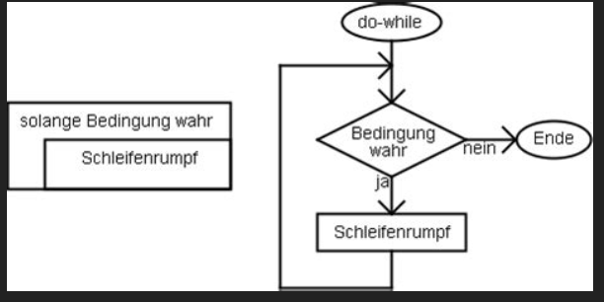

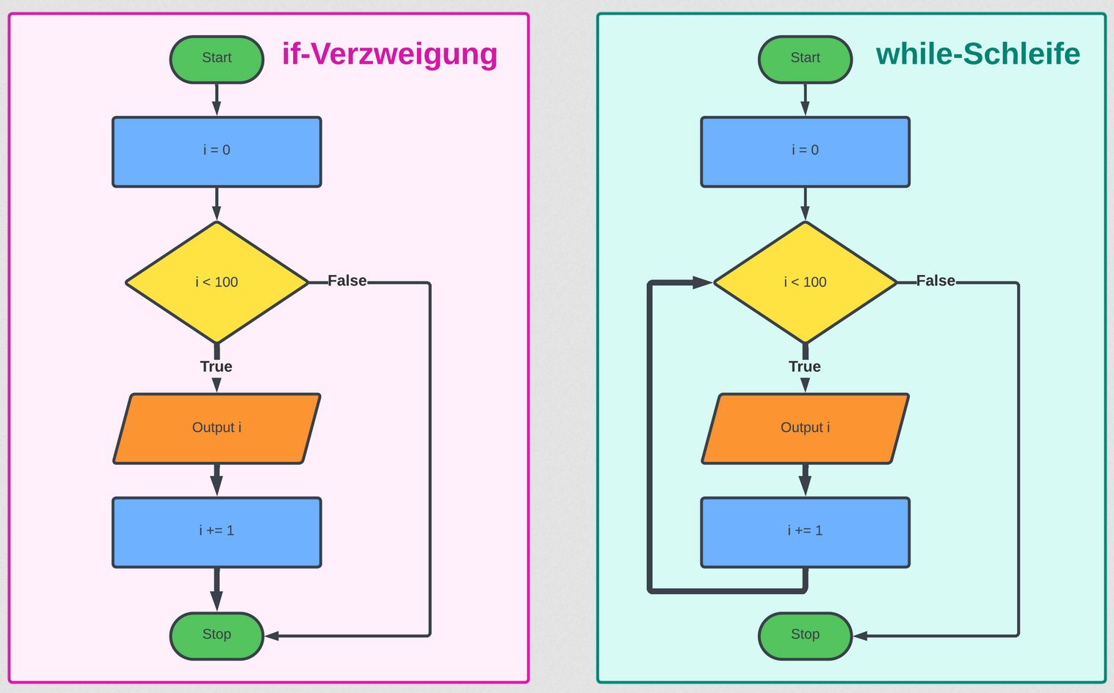

music on/off

Sound ist default aus – OK
hat aber kein repeat wenn mit m auf on !!
wenn in menu ON – im game wieder OFF – abfrage in game (ob schon on
game.py - esc – music geht auf off

SFX – auf off stellen
auf jeden Fall den down erstmal auf off -der kommt sehr oft, kann störend sein

def toggleMusic():
zweite funktion keepMusic für wenn an, an lassen

3.1 - ÜBERGABE Parameter aus main !!!!

welche Üparam sind wichtig und sinnvoll

beim wechsel geht er immer in die main zurück

START_MENU +
current_state, bool1, screen, io.username

current_state – ändert sich => JA

bool1 ?
Gibt es einen Fall, bei dem die Hauptfunktion nicht direkt in die while soll ??
erstmal nicht denke ich => NEIN
bool1 ist entweder in den imports oder wird jedesmal erstellt, auf 1 gesetzt
kann mit startmenu anfangen – emo: Angst !!

AUFZEICHNEN !!!!

ganzes Pentis – sollte wohl in draw.io sein !!

Screen ?
In der main wird io.username – das io. Zeigt doch schon dass das Blödsinn ist ?! JA

Welche Parameter ändern sich beim Screen wechsel - welche bleiben gleich – screen bleibt doch immer gleich – ah ausser bei game.py – da wird aber doch der screen am Anfang angepasst oder ?

6.1 compMenu

hab am 4. und 5. auch programmiert – aber ohne coding notes – besser ist mit Notizen!

Hab erstmal
from DynamicDisplay import DynamicDisplay

implementiert – besser ist aber wohl das instanziierte Objekt aus optMenu zB mit compBox() zu übergeben !

Hab ich mit compBox versucht -hat auch gut geklappt, aber beim Enter ändert es sich nicht live in der linnken Info!!
ist wohl weil das Objekt info l nicht aktualisiert wird.

Bezeichnungen in iText FALSCH !!!!!
muss geändert werden – weil es mich am Verständnis von U.A. Objekt Klassenvariablen hindert !!

Entscheidung Complexity => Pentominoes – Pentos Box!
Next step: nervig aber notwendig
alles anpassen: (muss ggf halt später nochmal geschehen, wenn notwendig)
Funktionsnamen – pentosBox ==> find all refs !!! gibts nur einmal
iText aufteilen in Mode und Pentos
ist gar nicht so viel (30 min gedauert – einfahc Programm in fehler laufen lassen – implementiert auch test phase !!!

und mode Pentos ist schon für mich viel besser – unterpentos hat man ein Bild
muss im Optionsmenu grafisch dargestellt werden !!

next: die submiddle Line in die Pentos Opts – also test Verbindung von dyndisply und submiddle line !!

danach submiddle lines im ganzen Optionsmenu vergeben !!! OKOK

7.1 – Menu cleanup 2 - submiddle lines mode() pentos()

"Mode": {
"0": {"0": "Competitive","1": "Practice"}, # wegen practOn on 0 und 1
"1": "Practice'",
"2": "Competitive'",

definitiv anpassen, dass „0“ weg und 1 und 2 verwendet werden:
practOn = dataJS[str(14)]

thinkthrough:
fiba.iText["en"]["Mode"]["0"][str(practOn)]
practOn umbenennen auf competON – 1 und 0(off – also practice)
str(practOn) +1 !!!

submiddle lines im mode() und pentos() angleichen !!
wo richtig ?

Thinkthrough:
wenn Enter - sollte infoL live geändert
submiddle gibt zusätzliche Infos
(mode+pentos – alt und neu => ist infoL für verantwortlich !)

wie Enter=>infoL=>live update ??? -
modeStr = "Mode: " + fiba.iText["en"]["Mode"][str(competOn + 1)]
Object variable muss einfach auf die lokale Variable zugreifen !!
weil diese wird bei RETURN aungepasst !
nicht auf dict
str((dataJS["14"]
gesaved wird nachdem aus der function raus (ESC)

var in data JS heisst auch practOn !!!
wie ändern bei neuer version
wenn beim Pentis start die json geladen wird – if practOn exists – überschreiben

bzw. kann erstmal in der Datei so heissen – wird aber als competOn geladen – Müll !!

ich brauch sowieso Grundsätzlich eine Abfrage der json Datei auf Änderungen, da sich das Spiel entwickelt – geht schon los bei musicOn 1 0

mode im optMenu ist nicht richtig – wird wohl aus dict oder json geladen referenziert ?
Nach Pentis start ist es auch nicht richtgi – wird wohl nicht in dict bzw json datei geschrieben !?

in beiden Funktionen modeOpts + pentosOpts werden beide returned !!!???
clsp.num_pentominoes = numPents
return clsp.num_pentominoes, competOn
vollkommenener Schwachsinn !! – RGW wird in optMenu.py in numPents gechrieben – OKOK

Änderung practon ==> competOn
Problem: der Schlüssel in der json heisst noch practOn
im dict dataJS heisst der Schlüssel competOn – wird aber nur geladen, wenn die json nicht existiert !

18.01.25

numPentos, competOn = io.modeOpts(screen, imageStart, infoL)

erstmla klären, wie und wo gespeichert wird
in optMenu wird competOn übergeben.

numPentos = io.dataJS[str(11)]
numPentos, competOn = io.modeOpts(screen, imageStart, infoL)
print("numPentos in optMenu after io.modeOpts:", numPentos)
io.dataJS[str(11)] = numPentos
io.dataJS[str(14)] = competOn
io.fileWriteData(io.dataJS)
gleiche bei pentosOpts – 11 oder 14 jeweils eins redundant !!!!

und
if io.dataJS["14"] == 0: #practOn 1/0
das auf competOn setzen !!wie es in derDateo heisst ist eigtl (erstmal) egal

elif current_state == GAME:
#print("main 5", current_state)
#gameLoop(goon, figur, figurnext, randlist, screen, username)
current_state, score = gameLoop(current_state, bool1, screen, io.username, score)
if score > 0:
#print("io.dataJS[14]", io.dataJS["14"])
if io.dataJS["14"] == 0: #competOn 1/0 (vorher practOn viceversa)
#if score > hscore10th[-1]["score"]:
dataName = io.dataJS["10"]
dataMode = io.dataJS["11"] #Mode 11std 12adv 13pro

fiba.addHighscore(dataMode, dataName, score)
gotHS = fiba.getHighscores(dataMode)
print(gotHS)

11 = Pentos
14 = competOn
(competOn neuer Name:
Eintrag 4 in data Datei ist „practOn“ – Eintrag 14 = 0/1
Ausserhalb heisst die variable competOn – viceversa. Beizeichnung in Datei data bleibt nur flasch

4 competOn 14 – 0 (also practice) / 1 (also competition)
wird verwendet in

main()

main (addHighscore) – nach dem Spiel (score > 0 – competOn == 1 ==> add Highscores
game
game (speed)

safe in data file
io.dataJS[str(14)] = competOn
io.fileWriteData(io.dataJS)

werden in optMenu in dataJS gespeichert – und dataJS dann Datei geschrieben
von wo ausgelesen zur Anzeige ? – aus str(io.dataJS["14"]
muss nur in optMenu, also nach dem man mode und Pentos menu verlassen hat, gespeichert werden
==> JA

in game()
speedOn = io.dataJS[str(14)]

speed = speed - (speedOn * 8 * lines)

speedOff = 0
muss eigentlich speedOn heissen – weil wenn 1 ist es on – würde auch mit competOn passen
competon = 1 – speedOn = 1
competon = 0 – speedOn = 0 (practice)

in mode menu -Mode: Anzeige

müsste jetzt eigentlich testen
und beim esc mode/pentos menu speichert er nicht (richtig ?) ! – lag an der iText, [0] nicht angepasst, [0] Punkt kommt aber eh raus ! (copaste von io 437

0 geht eifach auf Practice – 1 auf cpmetitive (in der iText) – das +1 – ist viel zu verwirrend – nochmal ein weitere Denkschritt (und Notiz) – raus damit !!!

dataJS competOn
Könnte nach Datum abfragen oder nach einem Parameter
nein – wenn die dataJS gelöscht wird, heisst der Parameter 4 competOn – sonst bleibst in der Datei bei practOn – ist aber egal, weil nur der Parameter 14 ( 0 ptract, 1 compet )wichtig ist

in mode wird in subline NUR standart angezeigt – weg – ist schon links uinten gesaved
Mode wird live geändert, aber nach esc nicht korrekt übernommen !!!

20 er scorebord

****
rename
dataJS => game_data

Config Variablen numpents competOn

Numpents - Ab wann ist es sinnvoll sie zu speichern
3 Speicherplätze ?
Variable in pentosOpts
return an optMenu
forward an game (für Spiel und Anzeige)

fileWriteData und Keys ist redundant -brauch nur fileWriteData (data)

k und j kann auch raus ?
J => # Sicherheitsabfrage für Test-Zwecke mit # Pentos in game
aber k wird in mode für submiddle info verwendet

was genau in submiddle info !?

Subtitles in iText durchdenken
Subtitles für:
optmenu – mode pentos das controlsl
für subtitles kommt back weg !!!

dyndiplay – nur Pentominoes bei 4 scoreboards !! – sollte schnell geen

Erklärungsinformation – explainInfo in iText
eigener Bereich in iText – wie Struktur

erstmal kompletter testdurchgang !!!!

****
options = ["Practice", "Competitive", "#Increment", "#Combat"]
aus iText importieren – dafür muss iText Mode angepasst werden – dann ist 0 Practice, 1 Competitive etc dann passt das auch !!!

optMenu iText oM anpassen
options = ["Mode", "Pentominoes", "DAS", "Controls", "Back"]
options variable bleibt
in optMenu – back weg – dafür submiddle info line
==> in

back auch backspace hinzufügen
Menu Fontsize angleichen

print("not available in this version")

in die submiddle info line

Aktualisierung eines instanziierten Objektes

1. Instanzvariablen:
spezifisch für jede Instanz (Objekt) einer Klasse
definiert in a. __init__ b. Anderen Methoden der Klasse

mein_auto = Auto("BMW", "X5") print(mein_auto.geschwindigkeit) # Ausgabe: 0 mein_auto.geschwindigkeit = 50 # Direkte Aktualisierung print(mein_auto.geschwindigkeit) # Ausgabe: 50

pentis: um welche Variablen gehts bei DynamicDisplay
def draw_info(self, *args):

modeStr = "Mode: " + fiba.iText["en"]["Mode"]["0"][str(dataJS["14"])]
diffStr = "Complexity: " + fiba.iText["en"]["Mode"][str((dataJS["11"]))]
usernameStr = "Username: " + dataJS["10"]
infoL.draw_info(modeStr, diffStr, usernameStr)

dataJS 11 ?

1: "Mode", 11: 11,
ist doch vollkommener Schwachsinn !!??
ah ne, ist 11 oder 12 oder 13 – und entspricht dem gewählten mode !

2. Klassenvariablen:
Klassenvariablen werden innerhalb der Klasse, aber außerhalb von Methoden definiert. Sie werden von allen Instanzen der Klasse geteilt.

==> in doc 081 !!

Aktualisierung von Mode und Pentos Opts

ist in Mode schon korrekt – wenn dynDisplay implementiert - dann ist die Live Aktualisieurng im Mitte unten Text – nach esc dann links (so kann ichs erstmakl lassen !!!)

function names usernameBox, DASBox

next: scoreboard 11-20

Hab es testweise eingefügt. DB request von Gemini hatte 11-20 gar nichts dargestellt
hab screenshot von 1-10 gemacht – screen height musste

==> die request einzeln in lab ausführen, dict etc mit print ausgeben, schauen was ankommt
OK-workaround: mit space von 1-10 auf 1(!)-20 switchen !

datamode (std L Lu) argument
in highscore20() implementieren !

